PRACTICA #1

Fundamentos de programación

Profesor: Hugo Zúñiga Barragán

Introducción

El uso de un equipo de cómputo se vuelve fundamental para el desarrollo de muchas de las

actividades y tareas cotidianas que se realizan día con día, no importando el giro al creando nuevas

y versátiles soluciones que apoyen y beneficien directamente a la sociedad al realizar dichas

actividades; es por ello, que comprender cómo funciona y cómo poder mejorar dicho

funcionamiento se vuelve un tema importante durante la formación del profesionista en ingeniería.

Es por lo anterior, que en el desarrollo de proyectos se realizan varias actividades donde la

computación es un elemento muy útil. De las actividades que se realizan en la elaboración de

proyectos o trabajos podemos mencionar:

● Registro de planes, programas y cualquier documento con información del proyecto en su

desarrollo y en producción.

● Almacenamiento de la información en repositorios que sean accesibles, seguros y que la

disponibilidad de la información sea las 24 hrs de los 360 días del año.

● Búsqueda avanzada o especializada de información en Internet.

En la presente práctica se presentarán las herramientas de apoyo a la realización de dichas

actividades.

**Objetivo:**

Descubrir y utilizar herramientas de software que se ofrecen en Internet que permitan realizar

actividades y trabajos académicos de forma organizada y profesional a lo largo de la vida escolar,

tales como manejo de repositorios de almacenamiento y buscadores con funciones avanzadas.

**Evidencia**

**Ejemplo 1: “or” -**

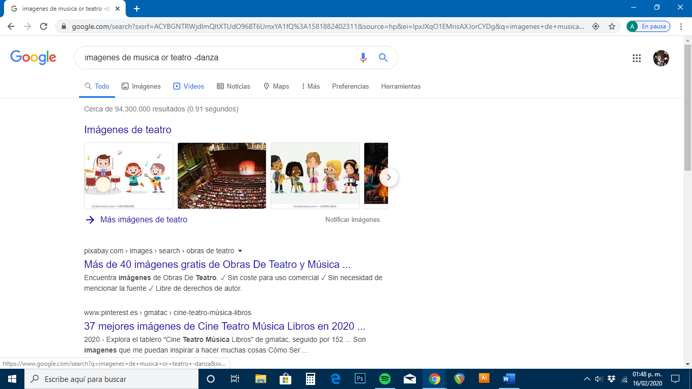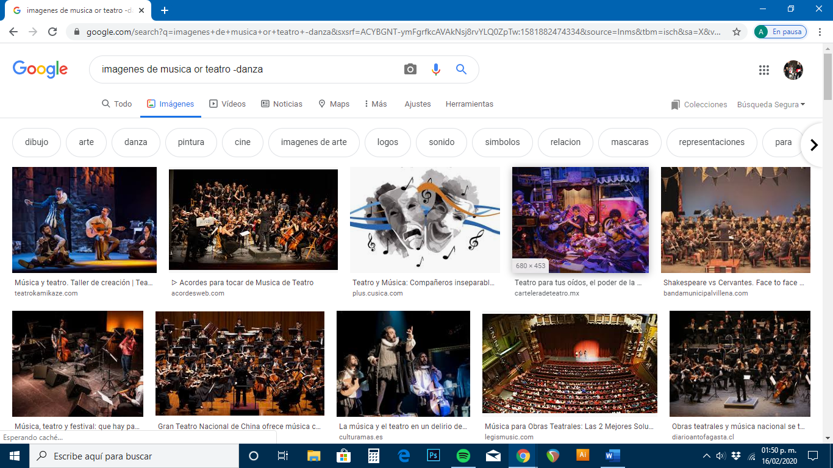

Al escribir “or” en la búsqueda me muestra imágenes de lo pido y el guion sirve para decirle que no quiere que busque, o que en las imágenes que pides no aparezca el genero o cosa que no quieres.

**Ejemplo 2: “texto”**

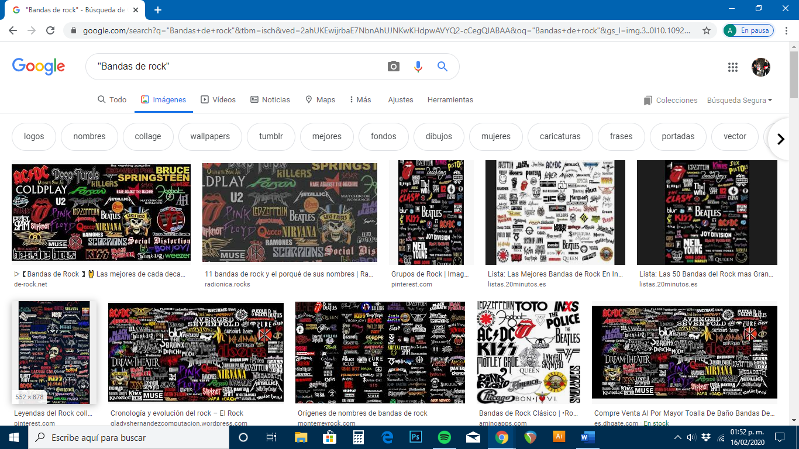   
  
Con este comando se puede buscar más fácil un documento ya que lo que hace es especificar las palabras que pones y encontrarlas tal como las pides.

**Ejemplo 3: +**

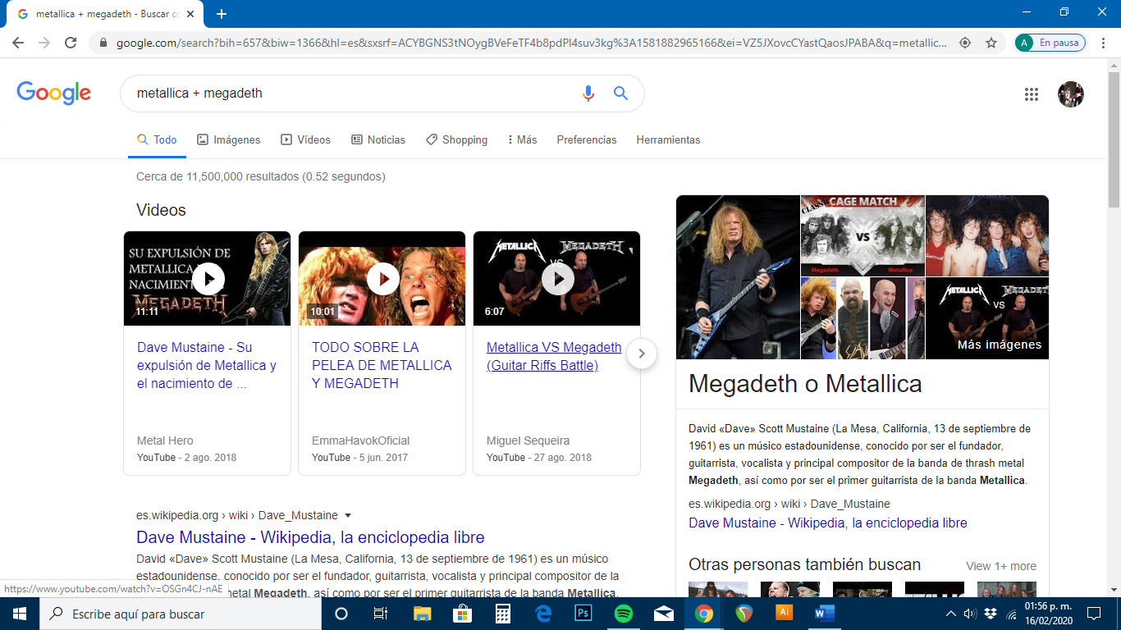

La función del comando + es añadir una cosa más a la búsqueda por ejemplo buscar metálica y al poner + agregar Megadeth y nos da las dos cosas por separado

**COMANDOS**

**Ejemplo 4 : Define**

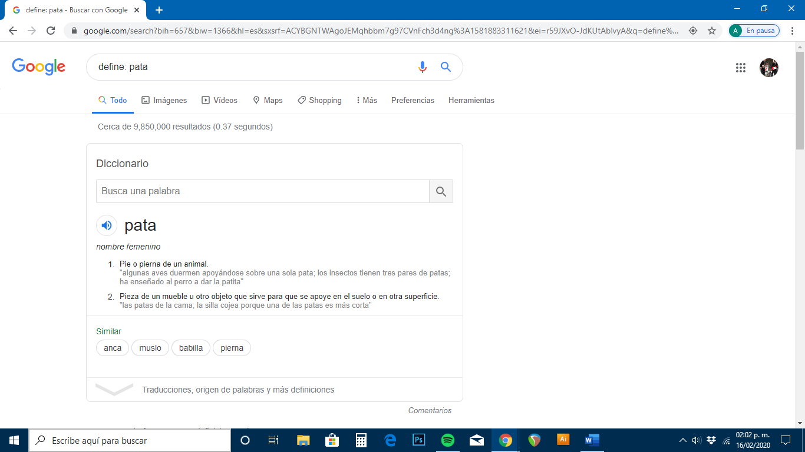

Sirve para saber el significado de una palabra

**Ejemplo 5: site, .., ~**

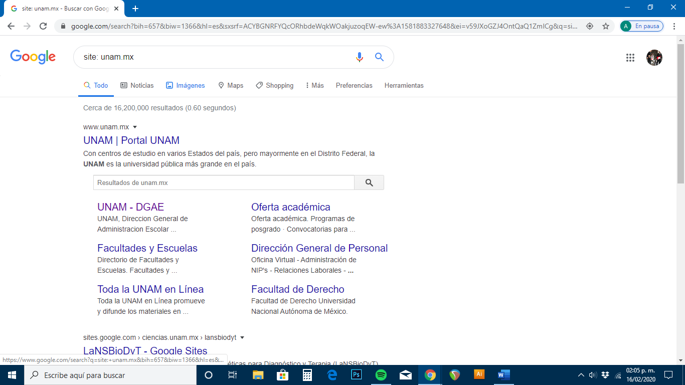

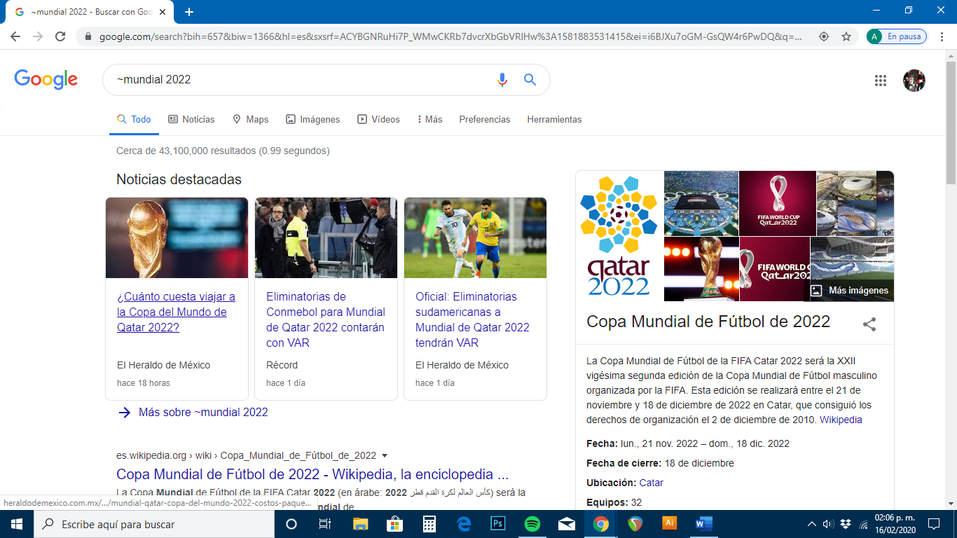

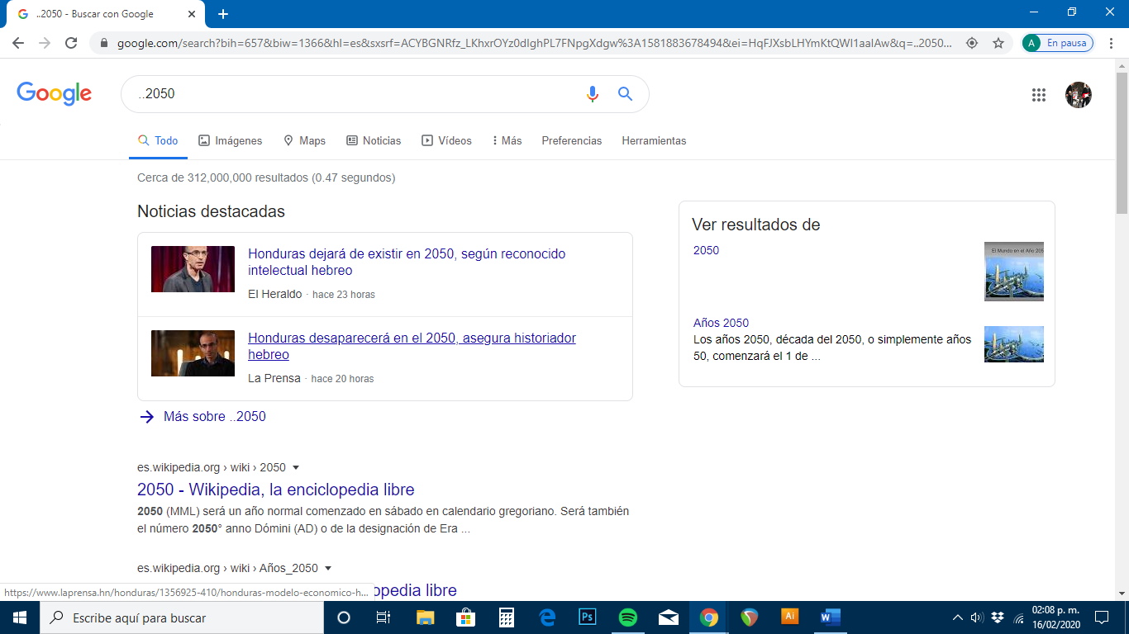

Site: busca en un sitio determinado   
~: encuentra cosas relacionadas con una palabra   
..: sirve para buscar en un intervalo de números

**Ejemplo 6: Intitle, Intext, filetype**



Intitle: Como su nombre lo indica, busca en páginas que tenga la palabra como título   
fyletype: Obtiene tipos de documento en particular como pdf, words, presentaciones etc.  
Intext: Restringe los resultados donde se encuentra un termino especifico

**CALCULADORA**

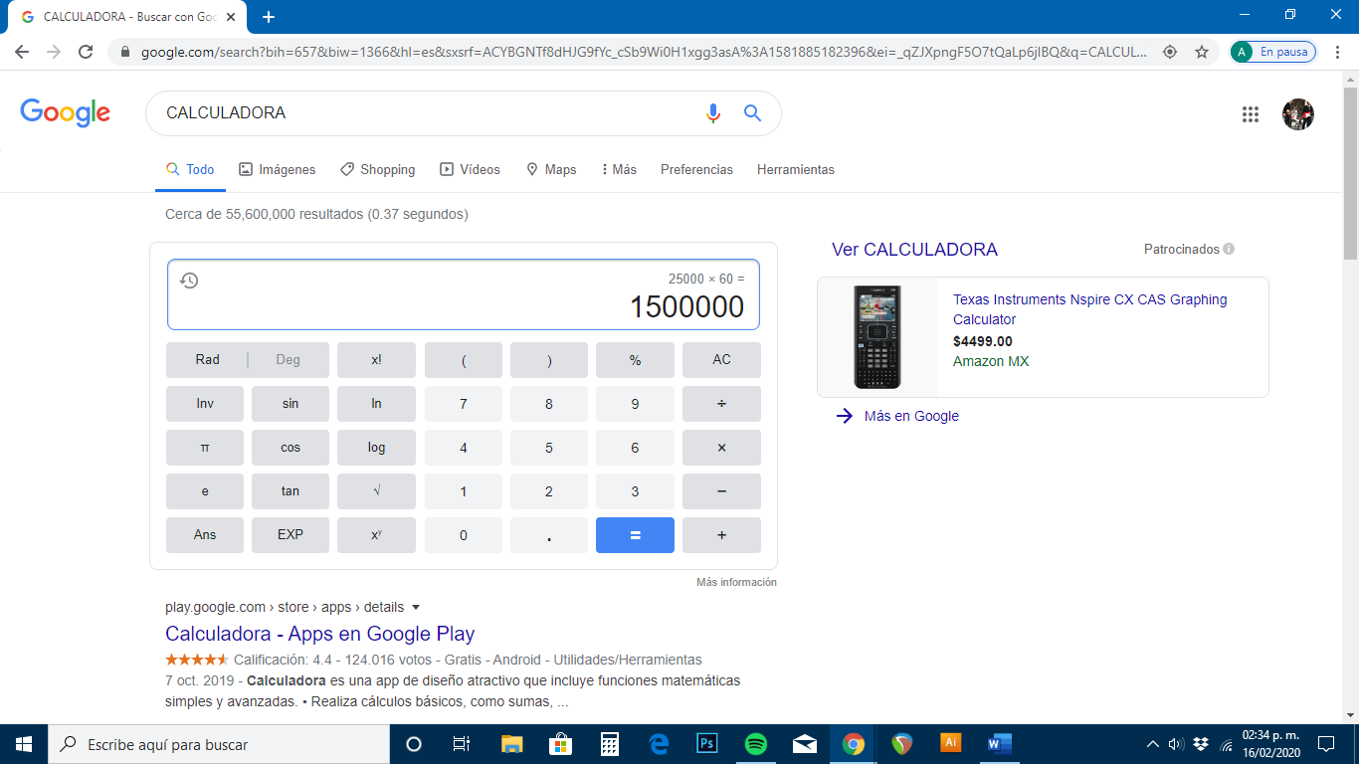

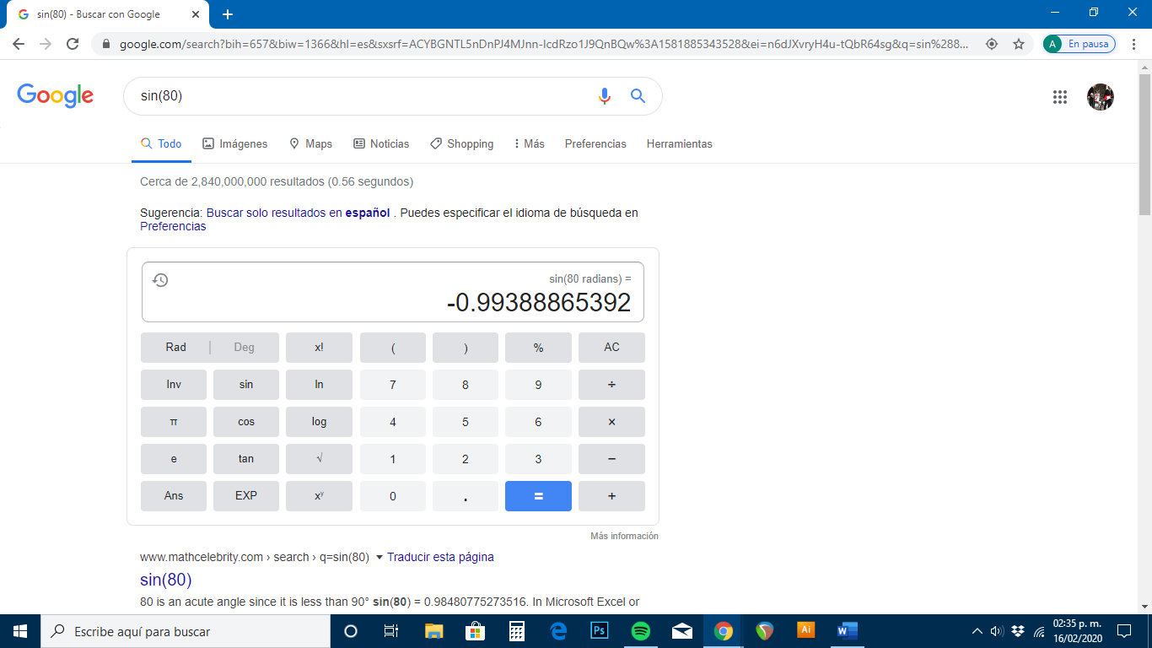

**CONVERTIDOR DE UNIDADES**

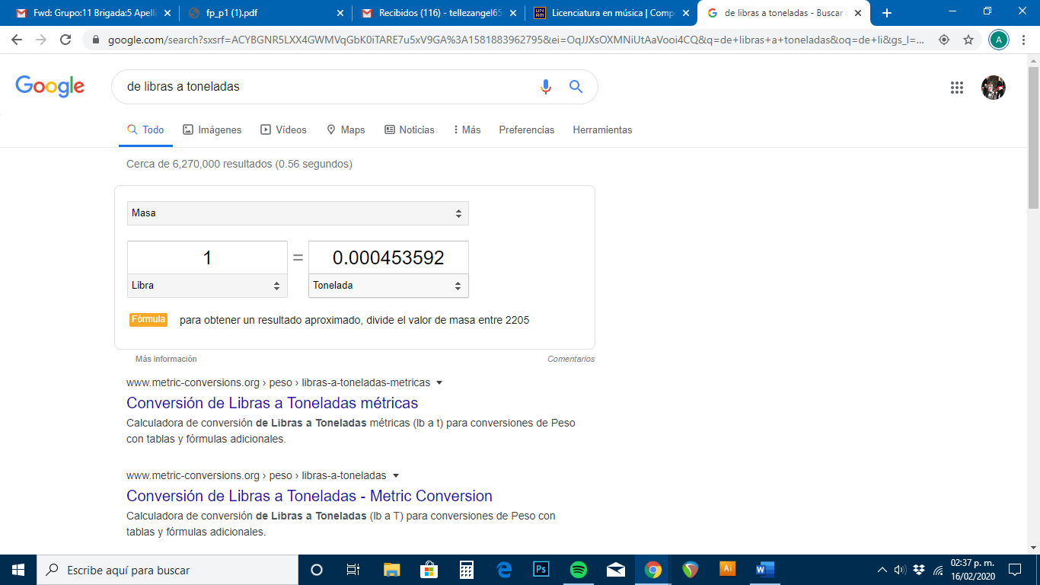

Este es muy útil cuando queremos convertir ciertas unidades físicas a unidades que conocemos mas

**GRAFICAS EN 2D**

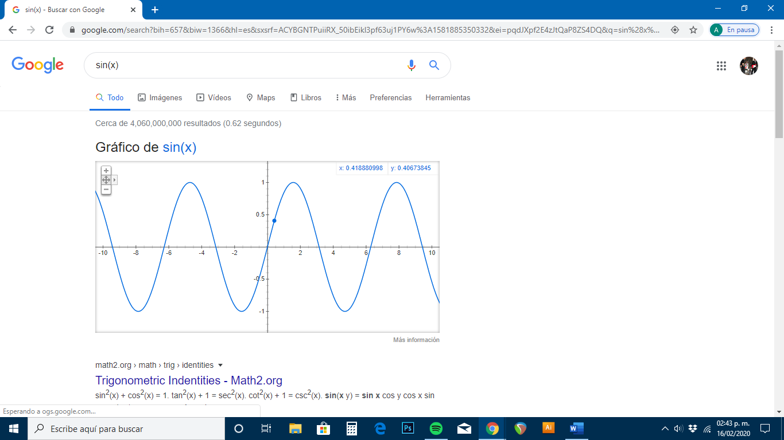

**GOOGLE ACADEMICO**

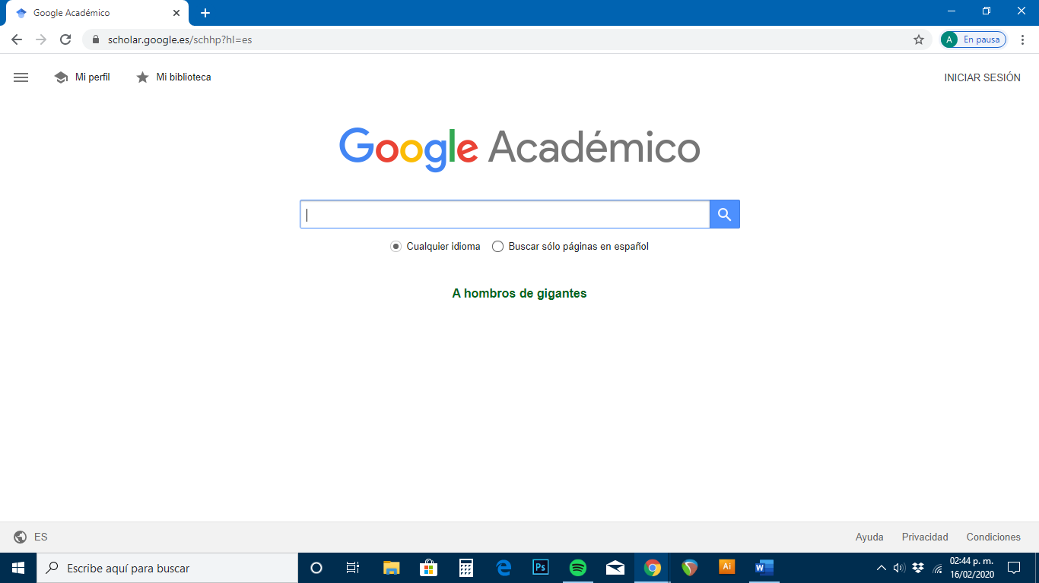

Esta herramienta nos ayuda mas a los estudiantes a buscar documentos académicos o cosas que nos sirven mucho para el ámbito escolar.

**Ejemplo: Author**

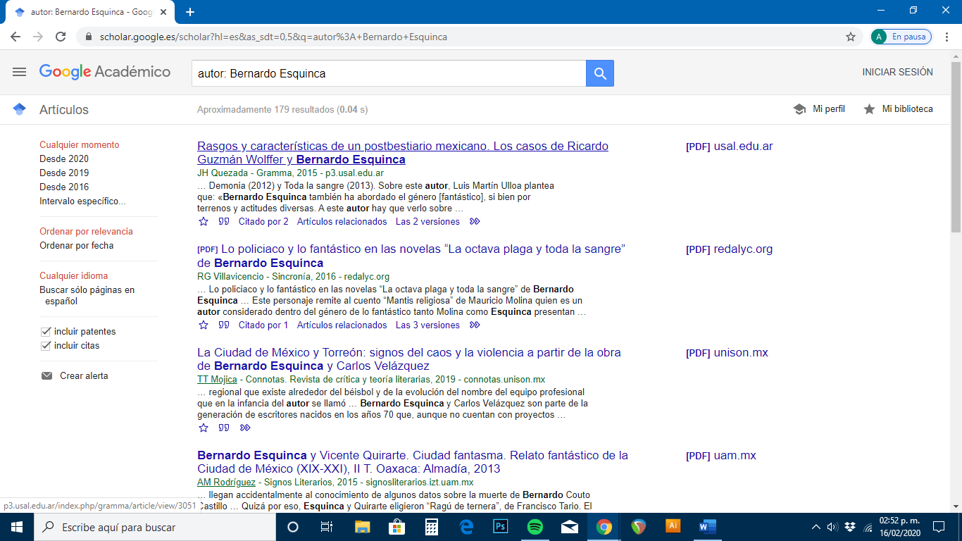

Al buscar con este comando en Google académico te suelta todo lo relacionado con un autor el que pongas libros, conferencias, etc.

**IMAGENES**

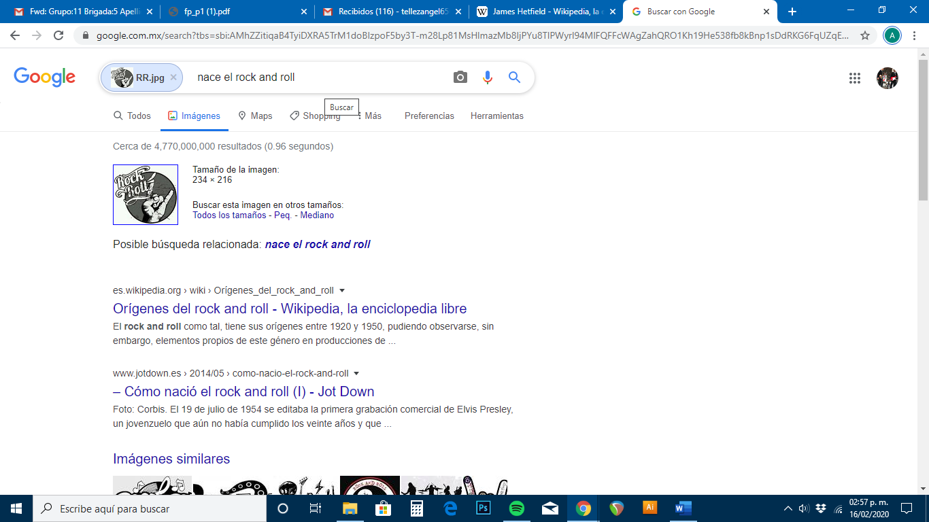

Hace la búsqueda con una imagen la que sea que pongas.

CONCLUSIONES

La practica nos ayudo a conocer y a entender conceptos como repositorio y buscadores asi como poner en practica el uso de estas herramientas que se pueden encontrar fácilmente en internet. La practica es de gran importancia ya que nos permite hacer uso de herramientas para la organización de nuestros trabajos y también nos ayuda para salir de las herramientas básicas que conocemos.

La practica se me hizo entretenida pero se me dificulto un poco en la parte de Github ya que no conocía como funcionaba a pesar de eso creo que Github me parece muy útil.